Муниципальное автономное учреждение
«Детский оздоровительный лагерь круглогодичного действия
«Юность»

Методическая разработка
Тема: экологический праздник ко дню Земли
«ЭКО-знак»
для детей 14-16 лет

Автор:
заместитель директора по УВР
Казанцева Галия Зарифовна

Прокопьевский муниципальный округ
Методическая разработка «ЭКО-знак»
экологический праздник ко дню Земли

ВВЕДЕНИЕ
«Аэродромы, пирсы и перроны,
Леса без птиц и земли без воды...
Все меньше окружающей природы.
Все больше окружающей среды»
Роберт Рождественский

Наша планета Земля - единственная и прекрасная: зеленая от лесов, синяя от океанов, желтая от песков и наша главная задача человечества, сохранить природу на Земле, так как мы обязаны ей своей жизнью.
Охрана окружающей среды - эта проблема особенно актуально звучит сейчас. С каждым годом окружающая среда продолжает ухудшаться и почти не заметно для себя мы оказались не просто свидетелями, но виновниками этих печальных изменений. Главная цель человечества - сохранить, поддержать и улучшить экологическое благополучие окружающей среды.
Мероприятие «ЭКО-знак» направлено на воспитание бережного отношения к природе и окружающему нас миру. Участники в ходе игры знакомятся с редкими животными, узнают о проблемах окружающей среды. Данный сценарий игры будет проходить по станциям, где участники смогут одержать победу, благодаря своим знаниям, творческим подходам, сообразительности и сплоченности команд.

Цель: формирование у участников познавательного интереса к экологическим проблемам и реализация творческих идей для развития и популяризации защиты окружающей среды.
Задачи:
- Развивать творческие способности, сообразительность, смекалку.
- Воспитывать бережное отношение к природе и окружающему нас миру.
- Формировать чувство сплоченности и умение работать в команде
- Закрепить знания участников, о бережном отношении к природе.
- Вовлечь в реализацию проекта как можно больше участников.
Участники: 6 команд по 6 человек (3 мальчика, 3 девочки) 14-16 лет
Место проведения: территория лагеря: беседки, скамейки, ровная асфальтированная площадка (при изменении погоды, возможно организовать игру организовав станции в аудиториях, спортивном зале, актовом зале, столовая и т.д.).
Время проведения: 60 мин
Инвентарь: маршрутные листы (6 шт); итоговый протокол; ручки судьям на станциях (6 шт); карточки с заданиями; фломастеры (12 шт); таблички с названиями станций; картинки с изображением природы в разное время года из пазлов (4 шт); мел; проектор + экран; ноутбук; секундомер (2 шт); ватман А3 (6 шт); майки однотонные разного цвета по 6 шт (всего 36 шт); воздушные шары (6 шт соответствующего цвета майкам); грамоты (3 шт); благодарственные письма (3 шт); 3 корзинки, вырезанные кружки из картона диаметром 5 см (36 шт).
В проведении мероприятия задействованы: воспитатели (судьи) на станции - 6 человек; главный судья -1 человек; фотограф.
Ход мероприятия
За 10 мин до построения, капитаны команд у судий из мешочка достают шарик любого цвета, надувают и привязывают ленточкой себе на запястье руки, так будет называться их команда (например: «Зеленые»). Затем капитан получает на всех участников команды майки данного цвета и маршрутный лист, в котором указано, какие станции команда должна пройти и в какой последовательности.
На общем построении команд, главный судья приветствует участников, объясняет ход мероприятия, где располагаются станции, правила, технику безопасности и дает старт игре. Каждая команда идет на ту станцию, которая первая указана у них в маршрутном листе. Побеждает та команда, которая не быстрее всех пройдет испытания, а которая в конце игры принесет большее количество баллов. Подведение итогов, награждение. Рефлексия.
1 станция. Викторина «Лекарственные растения» (удлинитель сетевой фильтр, проектор, экран, ноутбук, презентация с вопросами и ответами, секундомер)
На экране появляется вопрос, за 15 сек. участникам нужно ответить на вопрос, после чего на экране появиться правильный ответ. Один правильный ответ – 1 балл.
- Какое растение используется для лечения мелких ран, ушибов, ссадин? (Подорожник).
- Какое лекарственное растение используется как наружное средство при лишаях и нарывах? (Лопух).
- Какой цветок лечит сердце? (Ландыш).
- Какие огородные растения являются лекарственными? (Лук, тыква, свекла, морковь, чеснок, укроп, петрушка и т. д).
- Какие растения употребляют при простудах? (Малина, аптечная ромашка, крапива, багульник, мать-и-мачеха).
- Какое растение получило название «мяун-трава»? (Валериана).
- Соком какого растения выводят бородавки, им лечат сыпь и чесотку? (Соком чистотела).
- Отвар из листьев этого обжигающего растения останавливает кровотечение? (Крапива).
- Какое растение встречается зубной пасте? (Мята).
- Плоды какого фрукта являются источником витамина С? (Лимон).
- Это растение, с шипами и красивыми цветами, придает человеку силы и снабжает организм витаминами. (Шиповник).
- Овощ, содержащий витамин С и оберегающий детей от простуды. (Перец).
- Целебное растение из Южной Африки. Мякоть листа заживляет ранки и ожоги. Другое его название столетник. (Алоэ).
- В этом растении много аскорбиновой кислоты, каротина, витамина К, способствующих свертыванию крови. В медицине она применяется как поливитаминное средство, при легочных, кишечных и других кровотечениях, при диабете. (Крапива).
- Почки этого хвойного дерева используют в народной медицине. Из свежих игл изготовляют напиток, богатый витамином С. (Сосна).
- Быстро убивают вредные бактерии. (Лук и чеснок).
- Сок этого комнатного растения закапывают в нос при насморке. (Алоэ).
2 станция. «Где, чей дом?» (мел, карточка с вопросами животных и растений)
На асфальте начерчены круги с надписями: вода, лес, луг, горы. Судья на станции, называет животных и растения из красной книги. Участники посовещавшись, должны встать всей командой в тот круг, который является домом названного обитателя или растения. Один правильный ответ – 1 балл.

Лотос орехоносный – вода
Лилия ланценолистная – горы
Атлантический морж – вода
Шафран прекрасный – луг
Тюльпан карликовый - горы
Сивуч (северный морской лев) – вода
Дальневосточный (амурский) леопард – лес
Беломордый дельфин – вода
Амурский тигр – лес
Подснежник плосколистный – горы (лес)
Красный (горный) волк – лес
Володушка Мартьянова – горы
Рододендрон Шлиппенбаха - горы
Женьшень – лес
Алтайский горный баран (аргали) – горы
Колокольчик доломитовый – луг
Пальчатокоренник пятнистый - лес
Лошадь Пржевальского - луг
Амурский горал – лес
Снежный барс – лес
3 станция. «Пазлы» (секундомер, пазлы из картинок)
Собрать разрезанные картинки 4 времени года. Собрав один пазл, команде дается следующая картинка и т.д. Учитывается время, за которое команда соберет 4 картинки.

Весна  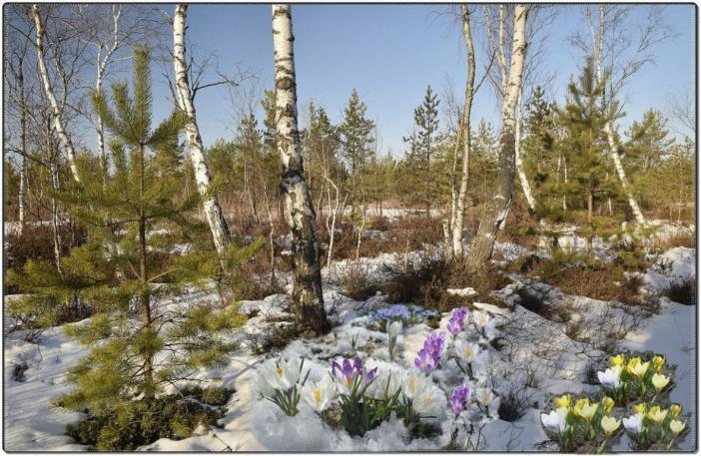 | 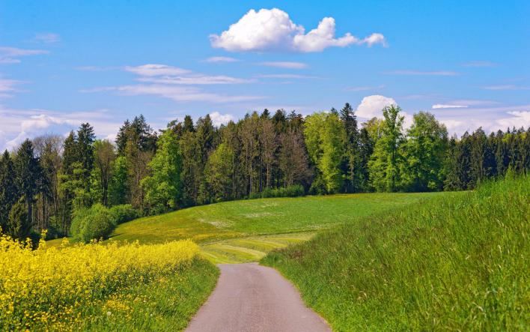  Лето
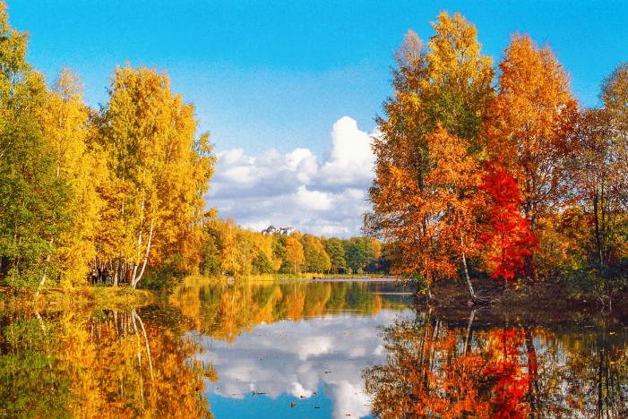  Осень | Зима  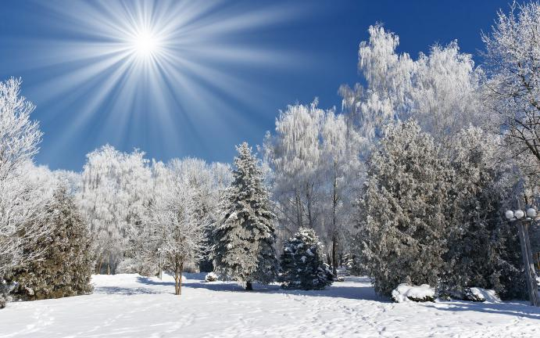

4 станция. «Кляксография» - выдувание (краски: гуашь или акварель, кисточки, ватман А3, коктейльная трубочка, баночка с водой)
Таким способом можно создать необычные и абсолютно разные узоры, рисунки, очень удобно рисовать деревья, например ствол основной нарисовать кисточкой, а затем ветви уже выполнить техникой выдувания. Для этой техники необходимо на лист бумаги накапать несколько капель с краской и дальше уже как участники задумют, с той стороны и начинают дуть на капельки. Сразу заметно, что капли начнут "разбегаться" в разные стороны по листу.
Выставку рисунков оценивают судьи на подведении итогов. Максимально 6 баллов и на уменьшение. Тема рисунка: «Лес до и после».
5 станция. «О! Я поэт!» (карточки 6 шт, ручка)
Прибегая на станцию, команда получает карточку на которой написаны 8 слов, связанные с окружающей средой. Участникам необходимо составить два четверостишия так, чтобы в каждой строчке присутствовало только одно из предложенных слов. У слов можно менять окончания.
- Земля
- Дерево
- Птицы
- Океан
- Человечество
- Заводы
- Жизнь
- Поколение
Оценивается рифма, грамотность, от 1 до 5 баллов
6 станция. «Шифровка» (секундомер, карточка, ручка)
Участникам дается карточка с зашифрованными под цифрами буквами.

Станция «Шифровка»
Вспомнив алфавит, нужно перевести предложение.
19 17 1 19 7 14 17 18 10 18 16 5 21 3 14 6 19 20 6

Ответ: «Спасём природу вместе»
Оценивается время, за которое команда справилась с заданием.
7 станция. «Поможем природе вместе» (ватман А3 6 шт, фломастеры 6 шт)
Командам необходимо придумать совместный проект на тему: «Поможем природе вместе».
Время на выполнение задания: 15-20 мин
Построение. Подведение итогов. Награждение.
Рефлексия: 3 корзинки с надписями «Понравилось», «Так себе», «Не очень». Участникам предлагается, оценив игру, забросить картонный кружок в одну из корзинок.

Используемая литература, интернет-источники
Активность органов в зависимости от времени суток: источник estet-portal.com: https://zen.yandex.ru/id/5a95690d00b3dd72bc0df4ec
Топ-10 растений Красной книги РФ: Источник: https://slovami.net/zhivotnye-i-rasteniya-krasnoj-knigi/
Животные красной книги: 10 редких видов: Источник: https://slovami.net/zhivotnye-i-rasteniya-krasnoj-knigi/

